- Wat voor weer is het vandaag?

…………………………………………………………………………………………………………………………………………….
- Wat voor weer is het morgen?

…………………………………………………………………………………………………………………………………………….
- Wat voor weer is het maandag?

…………………………………………………………………………………………………………………………………………….

- Wat voor weer is het woensdag?

…………………………………………………………………………………………………………………………………………….

- Wat voor weer is het vrijdag?

…………………………………………………………………………………………………………………………………………….

- Wat voor weer is het zondag?

…………………………………………………………………………………………………………………………………………….

- Wat voor weer is het volgende week dinsdag?

…………………………………………………………………………………………………………………………………………….

- Wat voor weer is het volgende week donderdag?

…………………………………………………………………………………………………………………………………………….
Eergisteren vorige week vorige maand
Gisteren deze week deze maand
Vandaag volgende week volgende maand
morgen
overmorgen

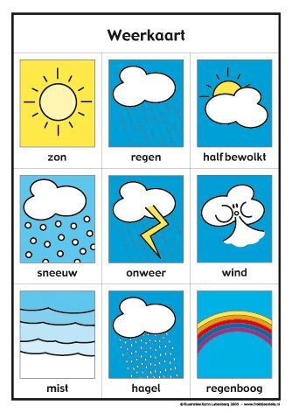

Seizoenen
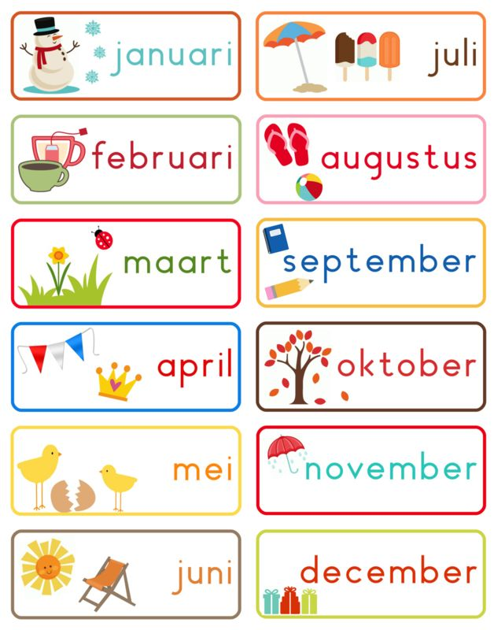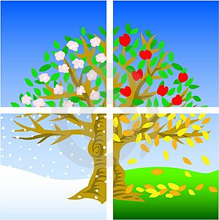
- Deze maand is het ……………………………………………
- Vorige maand was het ……………………………………..
- Volgende maand is het ……………………………………..

Januari, februari en maart is het ……………………………. Winter / lente / zomer / herfst
April, mei en juni is het …………………………………………… Winter / lente / zomer / herfst
Juli, augustus en september is het ……………………………. Winter / lente / zomer / herfst
Oktober, november en december is het ……………………………. Winter / lente / zomer / herfst

Oktober, november en december is het ……………………………. Winter / lente / zomer / herfst
Juli, augustus en september is het ……………………………. Winter / lente / zomer / herfst
April, mei en juni is het …………………………………………… Winter / lente / zomer / herfst
Januari, februari en maart is het ……………………………. Winter / lente / zomer / herfst

- Wanneer ben jij jarig?
Ik ben jarig in ………………………………………………………………….

